**苏州工业园区企业服务枢纽平台用户升级**

**操作说明**

# 概述

为规范统一用户和身份认证平台的建设、应用、服务及管理，面向用户提供安全可信的网上身份认证服务， 园区企业服务枢纽平台（以下简称：企服平台）的用户体系现已升级到园区统一政务服务认证体系。即日起，企服平台将提供企服平台账号和统一用户认证两种方式进行登录，同时关闭企服平台现有新账号注册入口。完成全部企业账号切换后，现企服平台账号将不再使用，过渡期间请各企业实施用户升级操作，确保顺利切换。

# 升级说明

根据数字政府统一认证体系要求，企服平台的用户体系将升级到苏州工业园区统一政务服务认证体系，过渡期间，企服平台将提供企服平台账号和一网通办账号登录两种方式，计划于**2021年6月30日**关闭企服平台旧账号登录入口。

在一网通办用户认证体系中，采用层级管理模式，法人用户体系中的用户有法定代表人、管理员、经办人三种角色。

法定代表人用户就是企业的法定代表人使用的账号，是企业在园区一网通办认证体系中超级管理员，在园区一网通办用户专属空间登录后，法定代表人用户可创建管理员用户，并分配事项服务等相关权限。

管理员用户除了可以办理业务之外，还具有用户管理的权限。如果企业有多个办事人员，管理员用户可以通过园区一网通办的用户专属空间，添加普通的经办人员用户，并赋予事项办理等政务服务权限。

完成法定代表人、管理员或者业务经办员的用户升级后，用户可通过一网通办来进行企服相关的办事服务，同时打开苏州工业园区一网通办网站，享受行政审批、热门推荐、公共服务等相关服务。

# 操作指南

1. 打开企服平台sme.sipac.gov.cn，点击登录，进入如下页面：

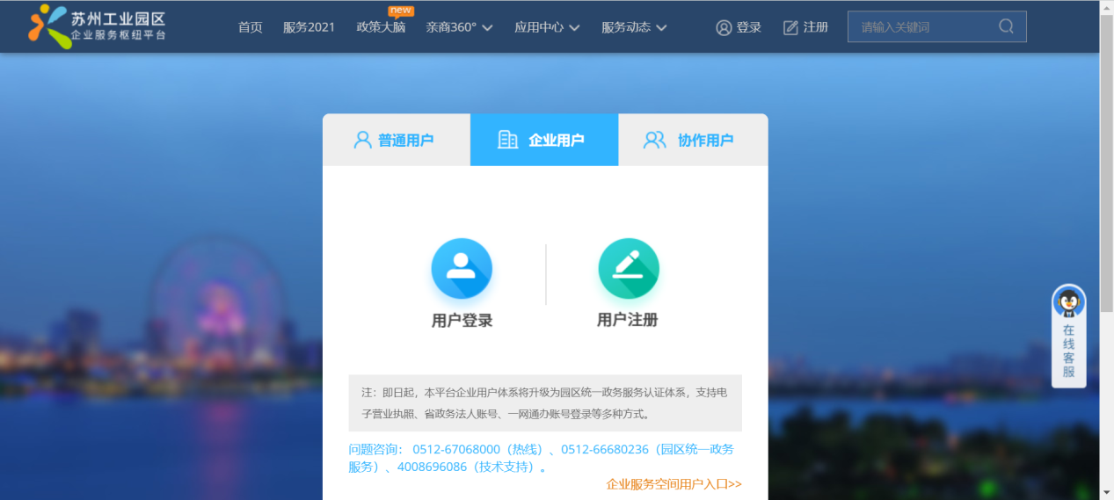

1. 点击【用户登录】-选择【法人登录】

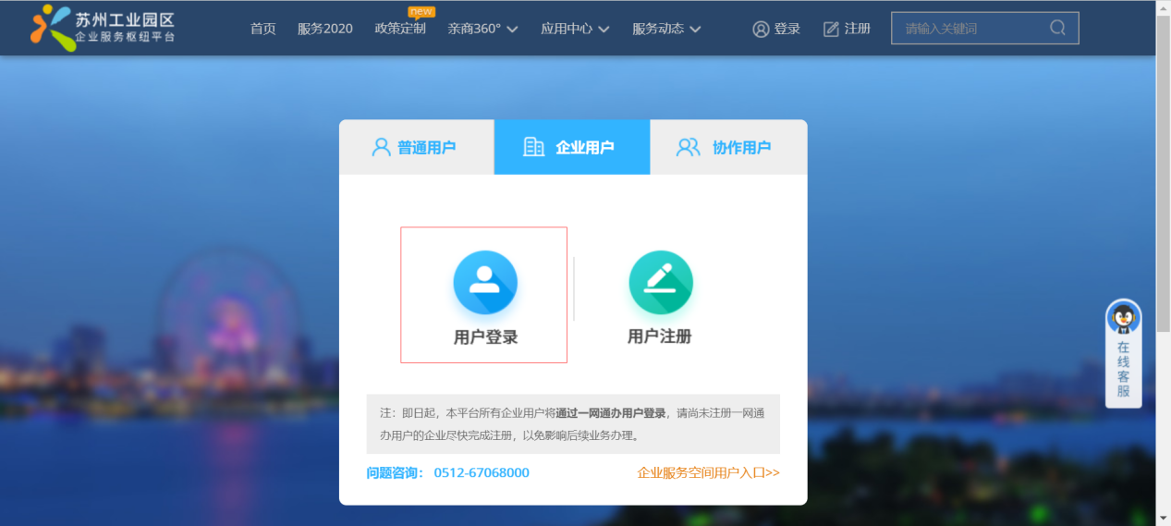

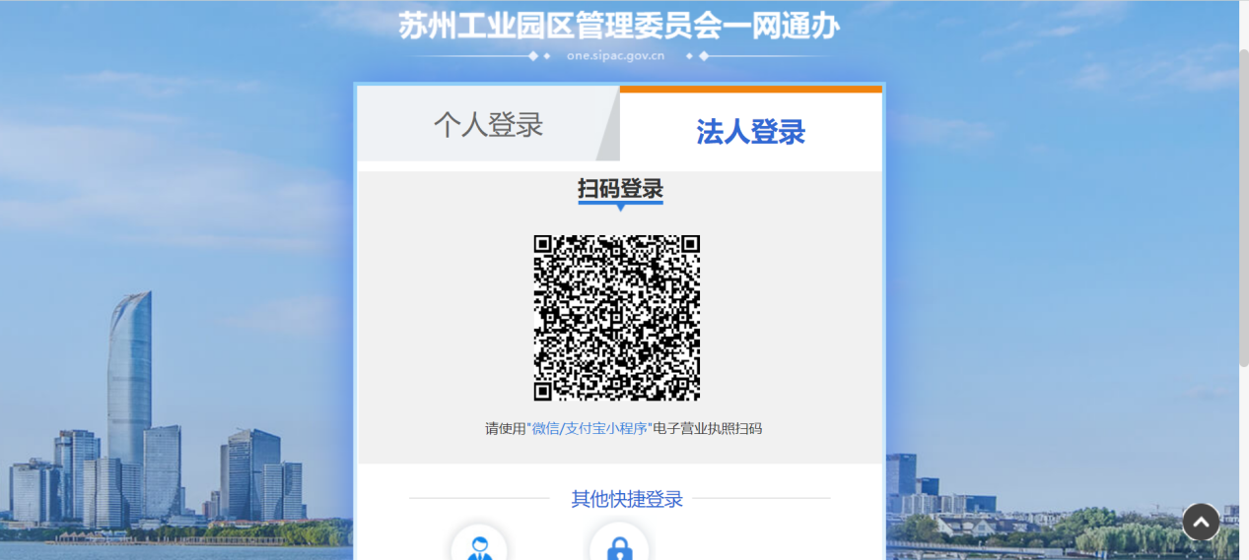

可选择电子营业执照扫码登录，如果未申领电子营业执照，可参见以下《园区统一身份认证平台（公众侧）电子营业执照使用说明》。

**1） 电子营业执照首次申领**：

**1. 电子营业执照申领：**通过微信/支付宝登录界面扫码（图1），跳转到电子营业执照小程序界面（图2），需要法定代表人申领并下载电子营业执照。

具体参考：<https://zzapp.gsxt.gov.cn/#/userguide/downloadlicense>

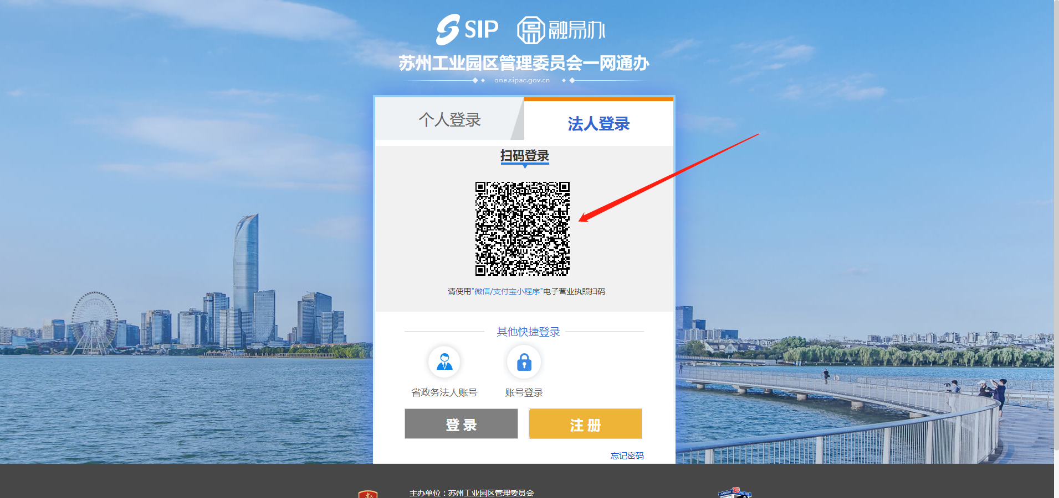 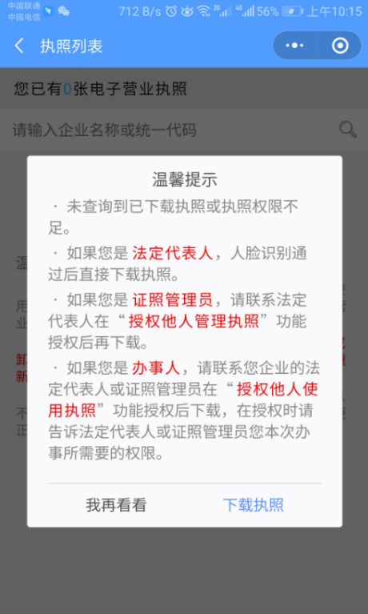

图1 图2

**2. 授权他人管理执照：**法定代表人领取电子营业执照后，可自行或授权证照管理员对该电子营业执照进行日常的管理和使用。

一个市场主体最多可以添加五名证照管理员（被法定代表人授权保管、持有、使用电子营业执照的人员）。

具体参考：<https://zzapp.gsxt.gov.cn/#/userguide/othersmanagelicense>

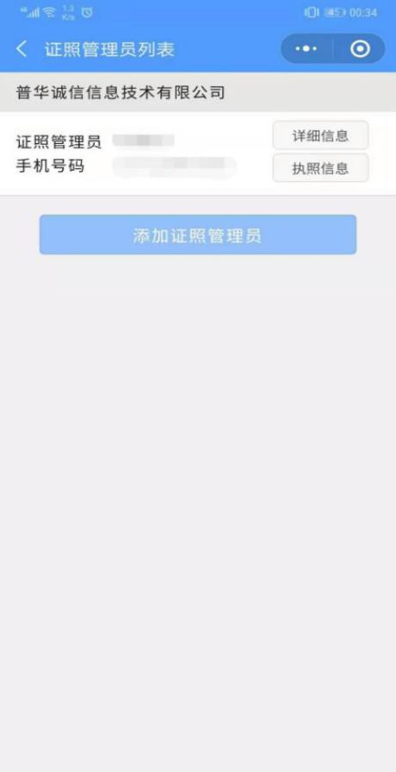 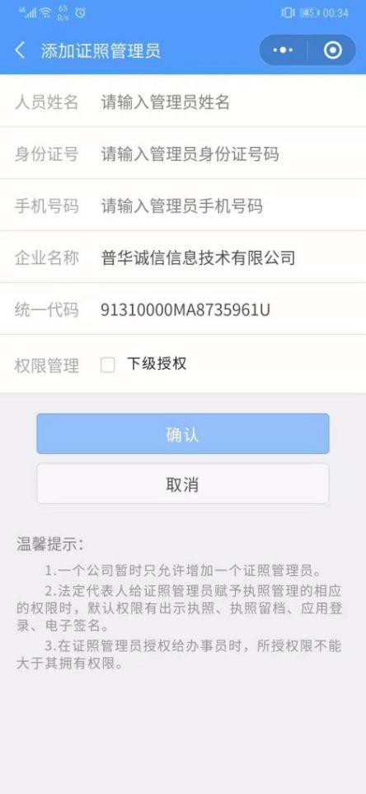

图3 图4

**3.** **授权他人使用执照：**法定代表人或者拥有“下级授权”权限的证照管理员可授权办事人办理相应业务。

具体参考：<https://zzapp.gsxt.gov.cn/#/userguide/othersuselicense>

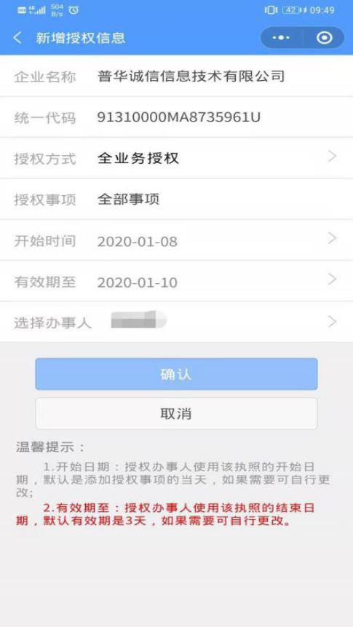 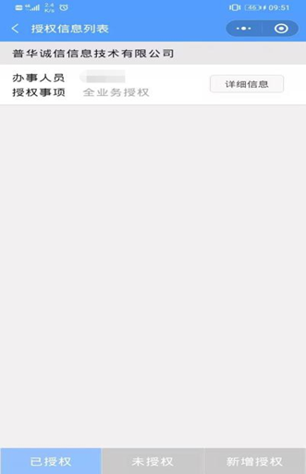

图5 图6

**2）电子营业执照扫码登录：**

申领电子营业执照完成后，通过微信/支付宝扫码登录电子营业执照小程序，点击扫一扫；

 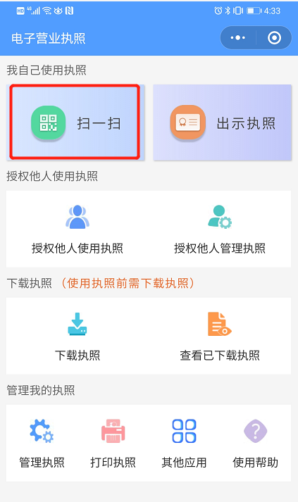

图7 图8

选择电子营业执照进行验证，验证通过后，即可在电脑端登录该企业；

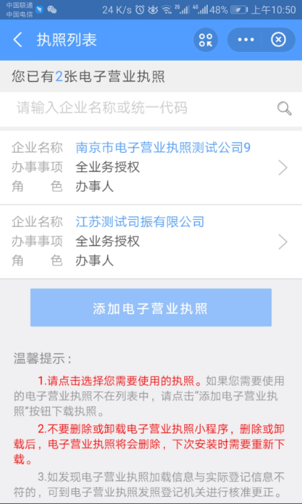 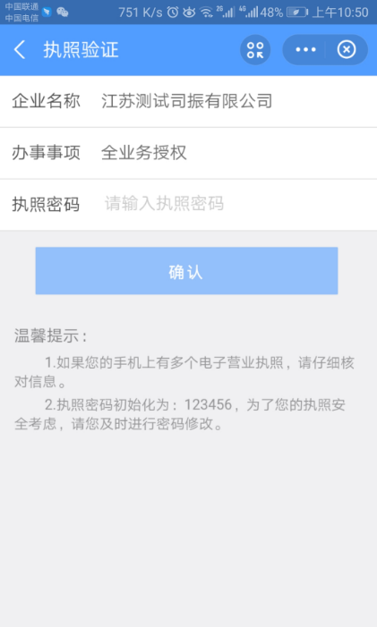 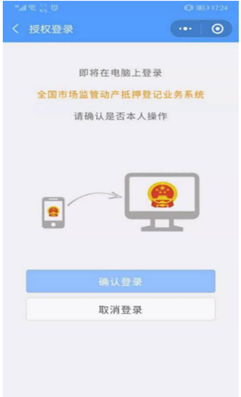

图9 图10 图11

在使用中有任何问题，请联系0512-66680236！

# 四、常见问题

问题1、一网通办账号密码忘记：注册一网通账号时系统提示已注册，但是不记得账号和密码，需要找回密码。

解决方式：拨打一网通办客服电话解决66680236。

问题2、添加人员账号问题：不知道在哪里添加企业其他用户账号。

解决方式：专属空间-账户设置-添加企业用户

地址：<http://one.sipac.gov.cn/zskj/shell_pc/personal/index>

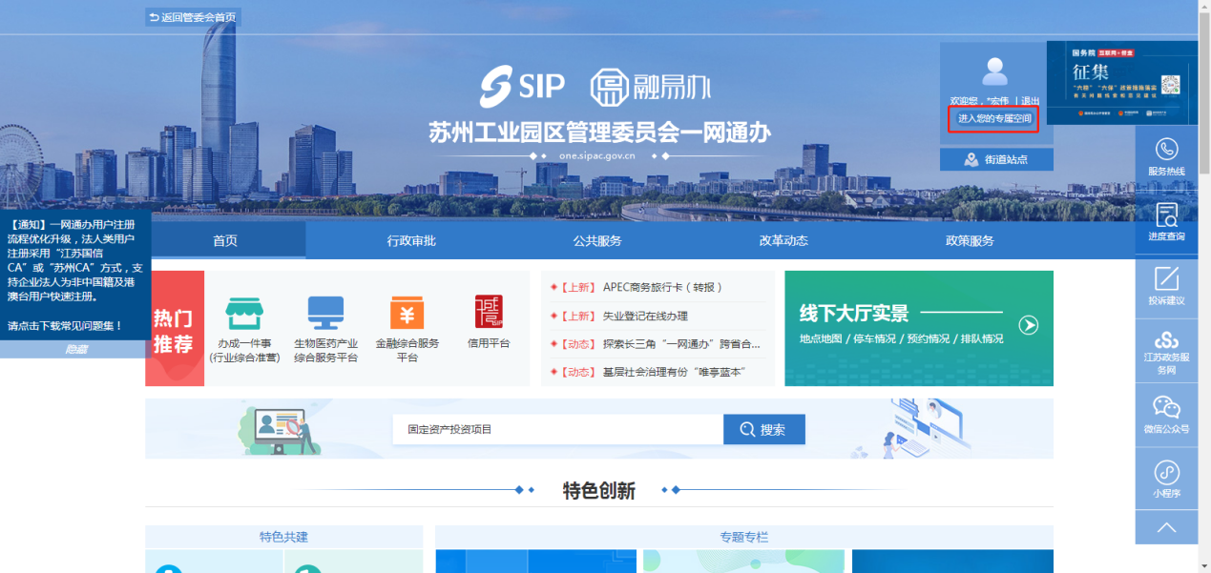

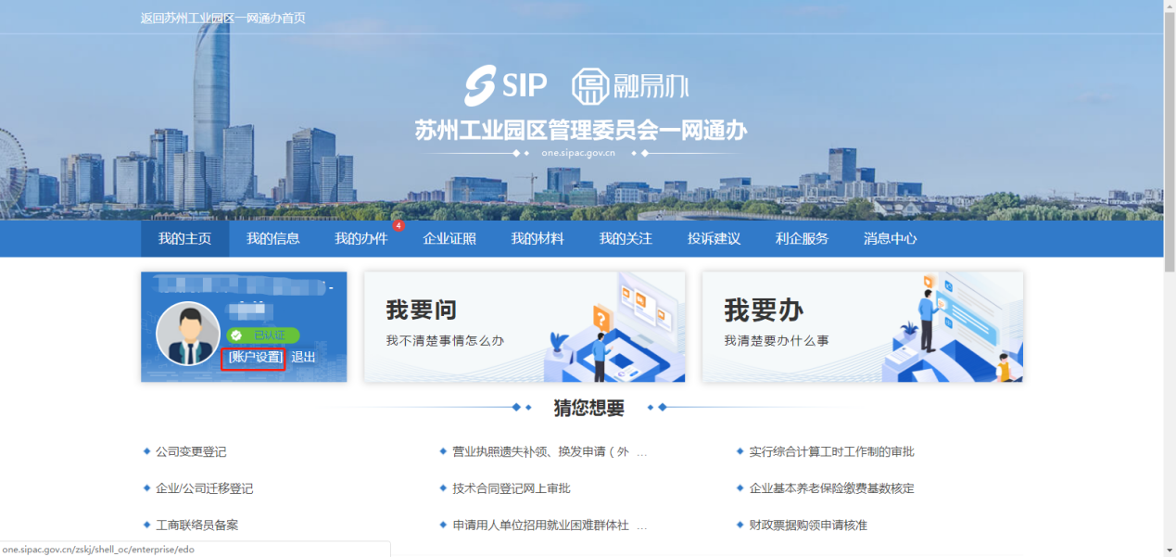

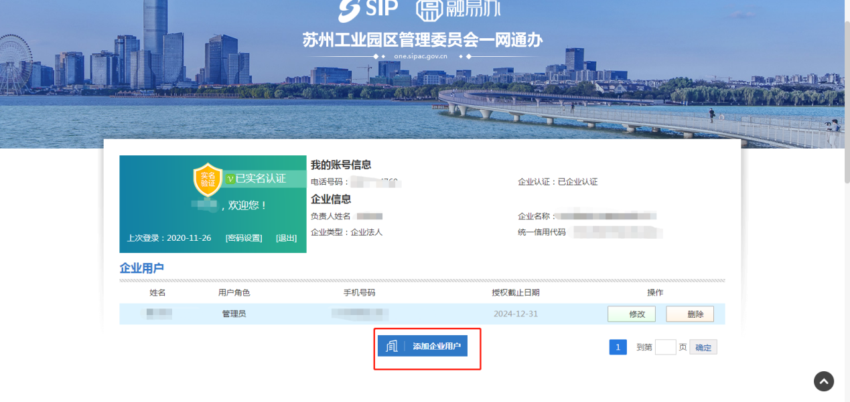

问题3、企业登录时报错404，如下图：

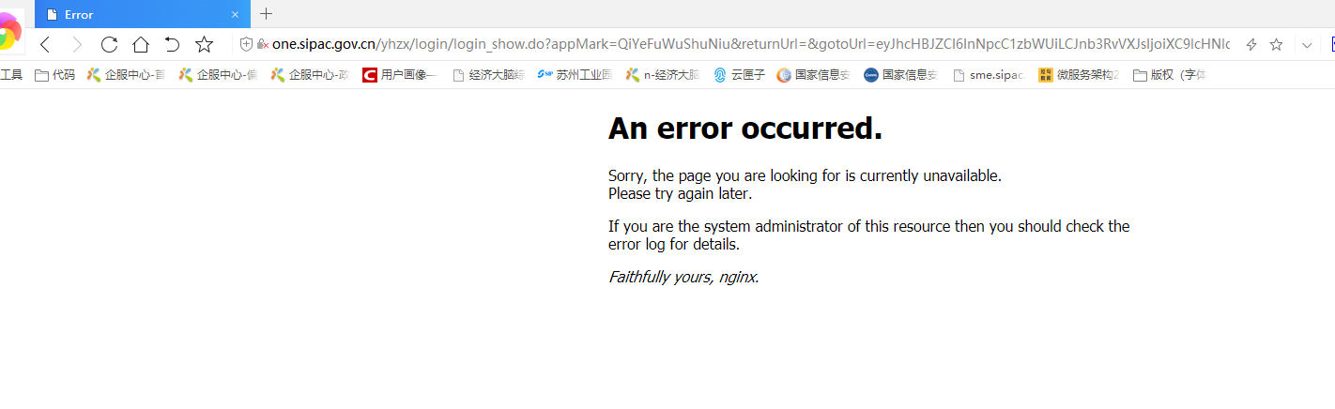

解决方案：尝试刷新页面、或更换浏览器或重新登录。

# 五、系统技术支持

企服中心热线：67068000

一网通办客服：66680236

企服平台技术支持：400-8696-086

微信号：s18913131676，或者扫描下方二维码

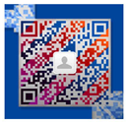

QQ：2967266691

邮箱：techsoft@sipac.gov.cn